Comprar Confitería

Especificación del Diseño de Caso de Prueba

Versión 1.0

Lima, 2014

Tabla de Contenidos

1. Casos de Prueba para el CU *<Nombre del Caso de Uso>* 3

1.1 Descripción 3

1.2 Diagrama de flujos 3

1.3 Tabla de Casos de Prueba (Escenarios) 4

2. Información de Casos de Prueba 7

2.1 *<Nombre del caso de prueba>* 7

**2.1.1** **Descripción** 7

**2.1.2** **Condiciones de ejecución** 7

**2.1.3** **Procedimiento de Prueba** 7

**2.1.4** **Criterio(s) de Éxito / Fallo** 7

2.2 *<Nombre del caso de prueba>* 7

**2.2.1** **Descripción** 7

**2.2.2** **Condiciones de Ejecución** 7

**2.2.3** **Procedimiento de Prueba** 7

**2.2.4** **Criterio(s) de Éxito / Fallo** 7

Especificación de Diseño del Caso de Prueba

# Casos de Prueba para el CU Comprar Confitería

## Descripción

Este artefacto cubre el conjunto de pruebas realizadas sobre el Caso de Uso

Comprar Confitería*.*

## Diagrama de flujos

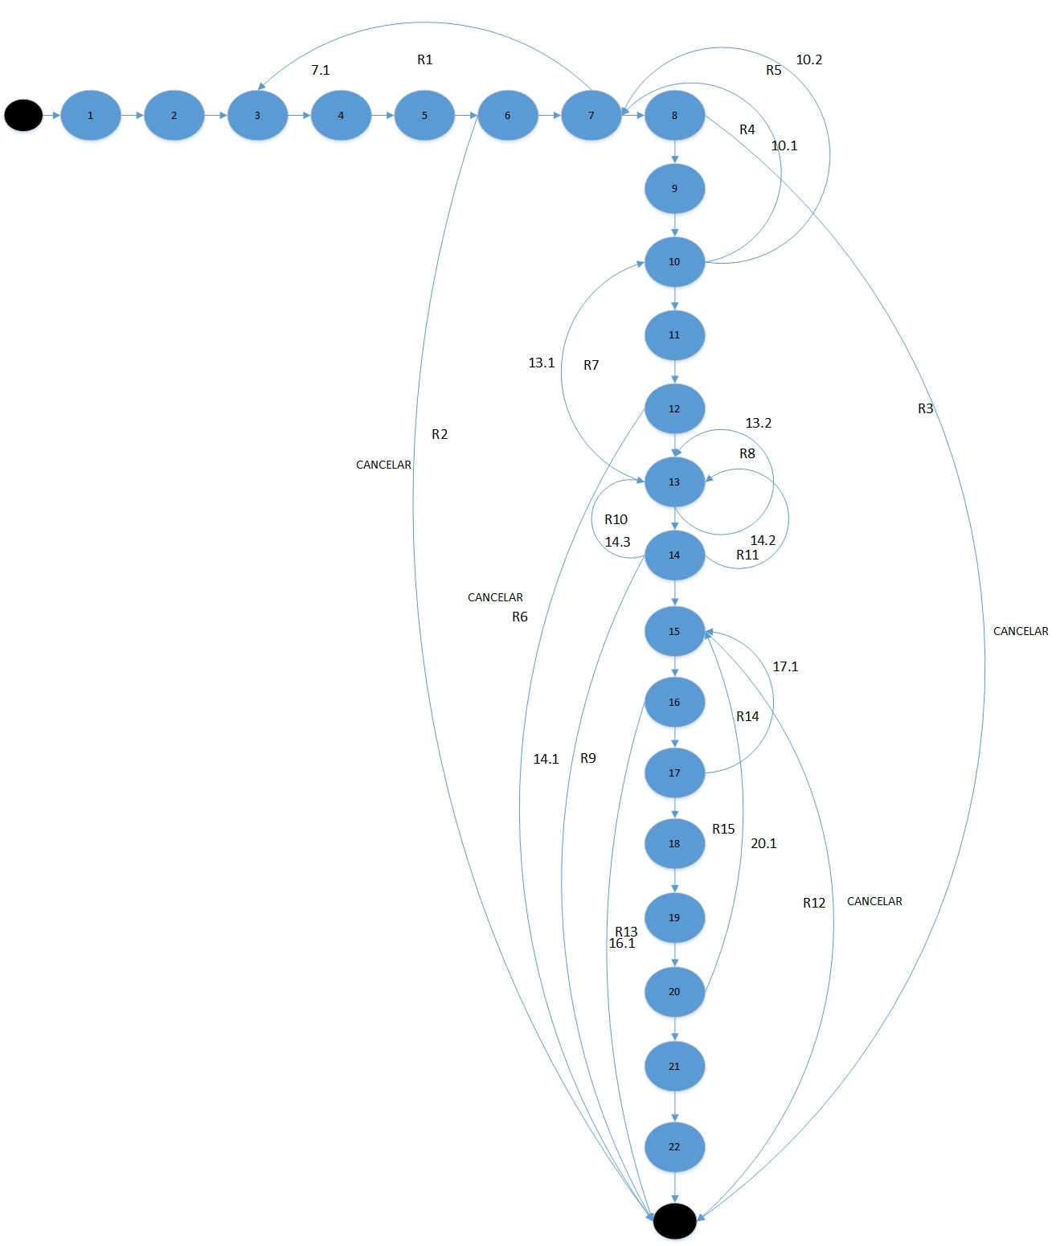El diagrama de flujo para la identificación de Casos de Prueba es el siguiente:

|  |  |
| --- | --- |
| **Cantidad de Casos de Prueba** | 16 |

1. Complejidad Ciclomática por Aristas y Nodos :

V (G) = A – N + 2 = 36 – 22 + 2 = 16

1. Complejidad Ciclomática por Regiones :

V (G) = R + 1 = 15 + 1 = 16

1. Complejidad Ciclomática por Nodos Predicados :

V (G) = NP + 1 = 11 + 1 = 12

1. CAMINOS A PROBAR:
2. Inicio-1-2-3-4-5-6-7-8-9-10-11-12-13-14-15-16-17-18-19-20-21-22-Fin (Flujo Básico)
3. Inicio-1-2-3-4-5-6-7-3-4-5-6-7-8-9-10-11-12-13-14-15-16-17-18-19-20-21-22-Fin (FA 7.1)
4. Inicio-1-2-3-4-5-6—Fin
5. Inicio-1-2-3-4-5-6-7-8—Fin
6. Inicio-1-2-3-4-5-6-7-8-9-10-7-8-9-10-11-12-13-14-15-16-17-18-19-20-2122—Fin (FA 10.1)
7. Inicio-1-2-3-4-5-6-7-8-9-10-7-8-9-10-11-12-13-14-15-16-17-18-19-20-21-22-Fin (FA 10.2)
8. Inicio-1-2-3-4-5-6-7-8-9-10-11-12--Fin
9. Inicio-1-2-3-4-5-6-7-8-9-10-11-12-13-10-11-12-13-14-15-16-17-18-19-20-21-22-Fin (FA 13.1)
10. Inicio-1-2-3-4-5-6-7-8-9-10-11-12-13-14-15-16-17-18-19-20-21-22-Fin (FA 13.2)
11. Inicio-1-2-3-4-5-6-7-8-9-10-11-12-14-Fin (FA 14.1)
12. Inicio-1-2-3-4-5-6-7-8-9-10-11-12-14-13-14-15-16-17-18-19-20-21-22-Fin (FA 14.2)
13. Inicio-1-2-3-4-5-6-7-8-9-10-11-12-14-13-14-15-16-17-18-19-20-21-22-Fin (FA 14.3)
14. Inicio-1-2-3-4-5-6-7-8-9-10-11-12-13-14-15-Fin
15. Inicio-1-2-3-4-5-6-7-8-9-10-11-12-13-14-15-16-Fin (FA 16.1)
16. Inicio-1-2-3-4-5-6-7-8-9-10-11-12-14-13-14-15-16-17-15-16-17-18-19-20-21-22-Fin (FA 17.1)
17. Inicio-1-2-3-4-5-6-7-8-9-10-11-12-14-13-14-15-16-17-18-19-20-15-16-17-18-19-20-21-22-Fin (FA 20.1)

## Tabla de Casos de Prueba (Escenarios)

|  |  |  |
| --- | --- | --- |
| **Caso de prueba No.** | **Nombre del caso de prueba** | **Secuencia de eventos** |
| 1 | Registrar compra satisfactoriamente | Inicio-1-2-3-4-5-6-7-8-9-10-11-12-13-14-15-16-17-18-19-20-21-22-Fin |
| *2* | realizar compra sin ingresar cantidad de la confitería | Inicio-1-2-3-4-5-6-7-8-9-10-11-12-13-14-15-16-17-18-19-20-21-22-Fin |
| 3 | Cancelar registro de compra | Inicio-1-2-3-4-5-6—Fin |
| 4 | Cancelar registro de compra | Inicio-1-2-3-4-5-6-7-8—Fin |
| 5 | Los datos del cliente registrado no son los correctos - Usuario | Inicio-1-2-3-4-5-6-7-8-9-10-7-8-9-10-11-12-13-14-15-16-17-18-19-20-2122--Fin |
| 6 | Los datos del cliente registrado no son los correctos - Contraseña | Inicio-1-2-3-4-5-6-7-8-9-10-7-8-9-10-11-12-13-14-15-16-17-18-19-20-2122--Fin |
| 7 | Cancelar registro de compra | Inicio-1-2-3-4-5-6-7-8-9-10-11-12--Fin |
| 8 | Medio de pago no seleccionado | Inicio-1-2-3-4-5-6-7-8-9-10-11-12-13-10-11-12-13-14-15-16-17-18-19-20-21-22-Fin |
| 9 | Términos y condiciones sin aceptar | Inicio-1-2-3-4-5-6-7-8-9-10-11-12-13-14-15-16-17-18-19-20-21-22-Fin |
| 10 | No hay conexión con el procesador de pagos | Inicio-1-2-3-4-5-6-7-8-9-10-11-12-14-Fin |
| 11 | Número de tarjeta inválido | Inicio-1-2-3-4-5-6-7-8-9-10-11-12-14-13-14-15-16-17-18-19-20-21-22-Fin |
| 12 | Saldo insuficiente | Inicio-1-2-3-4-5-6-7-8-9-10-11-12-14-13-14-15-16-17-18-19-20-21-22-Fin |
| 13 | Cancelar registro de compra | Inicio-1-2-3-4-5-6-7-8-9-10-11-12-13-14-15-Fin |
| 14 | No hay conexión con el sistema del cine | Inicio-1-2-3-4-5-6-7-8-9-10-11-12-13-14-15-16-Fin |
| 15 | El sistema no graba el pedido del cliente | Inicio-1-2-3-4-5-6-7-8-9-10-11-12-14-13-14-15-16-17-15-16-17-18-19-20-21-22-Fin |
| 16 | Sistema no muestra msg de compra satisfactoria | Inicio-1-2-3-4-5-6-7-8-9-10-11-12-14-13-14-15-16-17-18-19-20-15-16-17-18-19-20-21-22-Fi |

**1.3.1. Identificación de Condiciones de Entrada**

|  |  |  |  |  |  |  |  |  |
| --- | --- | --- | --- | --- | --- | --- | --- | --- |
| **ID CP** | **Escenario** | **CONDICIONES DE ENTRADA** | | | | |  | **Resultado esperado** |
| **Cantidad** | **Correo** | **Contraseña** | **Seleccionar medio de Pago** | **Número de Tarjeta** | **Términos y Condiciones** |
| CP1 | Registrar compra satisfactoriamente | V | V | V | V | V | V | Mensaje "Compra Satisfactoria” |
| CP2 | registrar compra sin ingresar cantidad de la confitería | NV | V | V | V | V | V | Mensaje ": “Ingrese como mínimo una unidad por producto” |
| CP3 | Cancelar registro de compra | V | V | V | V | V | V | Retorna a la Interfaz de inicio |
| CP4 | Cancelar registro de compra | V | V | V | V | V | V | Retorna a la Interfaz de inicio |
| CP5 | Los datos del cliente registrado no son los correctos - Usuario | V | NV | V | V | V | V | Mensaje : “Por favor corrija los siguientes errores de ingreso: Usuario o contraseña no registrado |
| CP6 | Los datos del cliente registrado no son los correctos - Contraseña | V | V | NV | V | V | V | Mensaje : “Por favor corrija los siguientes errores de ingreso: Usuario o Contraseña no registrado |
| CP7 | Cancelar registro de compra | V | V | V | V | V | V | Retorna a la Interfaz de inicio |
| CP8 | Medio de pago no seleccionado | V | V | V | NV | V | V | Mesaje: “Selecciona un medio de Pago” |
| CP9 | Términos y condiciones sin aceptar | V | V | V | V | V | NV | Mensaje: : “Acepte términos y condiciones” |
| CP10 | No hay conexión con el procesador de pagos | V | V | V | V | NV | NV | Mensaje: “No existe comunicación con el procesador de pagos” |
| CP11 | Número de tarjeta inválido | V | V | V | NV | NV | V | Mensaje: “Numero de tarjeta no valido” |
| CP12 | Saldo insuficiente | V | V | V | NV | NV | V | Mensaje: “La tarjeta no cuenta con saldo suficiente” |
| CP13 | Cancelar registro de compra | **V** | V | V | V | V | V | Retorna a la Interfaz de inicio |
| CP14 | No hay conexión con el sistema del cine |  |  |  |  |  |  | Mensaje: “No existe comunicación con el sistema del cine” |
| CP15 | El sistema no graba el pedido del cliente | **V** | V | V | V | V | V |  |
| CP16 | El sistema no muestra msg de compra | **V** | V | V | V | V | V |  |

**Tabla 1. Condiciones de entrada**

**1.3.2. Definir clases de equivalencia**

* + Clases de Entradas Válidas (CEV). Valores de los datos con entradas válidos.
  + Clases no Válidas (CENV). Valores de los datos con entrada erróneos (no válidos).]

|  |  |  |  |  |  |  |
| --- | --- | --- | --- | --- | --- | --- |
| **Sec.** | **Condición de Entrada** | **Tipo** | **Clases Válidas (CEV)** | | **Clases No Válidas (CENV)** | |
| **Entrada** | **Código** | **Entrada** | **Código** |
| **1** | Cantidad | Rango | 0 < Campo <= 10  xy | **CEV<01>** | Cantidad = 0 | **CENV<01>** |
| Cantidad > 10 | **CENV<02>** |
| **2** | Correo | valor |  |  |  |  |
|  |  |
| **3** | Contraseña | valor | Cualquier cadena de caracteres alfanuméricos de 6 posiciones como mínimo y 10 como máximo | **CEV<03>** | Cadena de más de 10 caracteres | **CENV<06>** |
| Cadena de menos de 6 caracteres | **CENV<07>** |
| **4** | Medio de Pago | lógico | seleccionado | **CEV<04>** | No seleccionado | **CENV<08>** |
| **5** | Número de Tarjeta | valor | 4000000000000000 < Campo < 5999999999999999 | **CEV<06>** | Campo < 4000000000000000 | **CENV<09>** |
| Campo > 5999999999999999 | **CENV<10>** |
| Campo en Blanco | **CENV<11>** |
| **6** | Términos y condiciones | lógico | activado | **CEV<07>** | No activado | **CENV<12>** |

**1.3.3. Realizar los casos de prueba.**

*[En esta última etapa, se generan los casos de pruebas. Para ello, se considera como referencia la tabla de condiciones de entrada, indicando en cada caso de prueba las clases de equivalencia creadas.]*

|  |  |  |  |  |  |  |  |
| --- | --- | --- | --- | --- | --- | --- | --- |
| **ID CP** | **Clases de equivalencia** | **CONDICIONES DE ENTRADA** | | | | | **Resultado esperado** |
| **Campo 1** | **Campo 2** | **Campo 3** | **Campo 4** | **Campo n** |
| CP1 | CEV<02>, CEV<03>, CEV<04>, CEV<05>, CEV<07> | 200 | 1000 | 10000 | Aaaaa | “XYZ” | Mensaje "XXXXXXX” |
| CPn | CEV<01>, CEV<03>, CEV<04>, CEV<05>, CEV<08> | 820 | 9999 | 99999 | Zzzzz | “OPQ” | Mensaje "YYYYYY" |
|  |  |  |  |  |  |  |  |
|  |  |  |  |  |  |  |  |

# Información de Casos de Prueba

## Comprar Confitería

### **Descripción**

En el desarrollo de este caso de prueba el cliente ingresará, por cada producto de confitería, la cantidad que desea adquirir de cada uno de ellos; además debe de ingresar su nombre de usuario de cine papaya con su respectiva contraseña, deberá seleccionar el medio de pago para la compra, deberá ingresar el número de tarjeta del cual se realizara el pago y deberá aceptar los términos y condiciones de compra.

Los resultados esperados de este caso de prueba es la compra satisfactoria del cliente mostrando el MSG “Compra satisfactoria”.

**Condiciones de ejecución**

El sistema debe adquirir en tiempo real los productos de confitería del cine en el que el usuario desea realizar su compra; el usuario debe de tener una cuenta en cine papaya y contar con un medio de pago aceptado por el sistema.

### **Procedimiento de Prueba**

* Introduzca ‘2’ en el campo cantidad
* Pulse siguiente de la aiplicación
* Aparece la interfaz Proceso de Compra de Confitería – Ingresar Datos Personales.
* Introduzca usuario :mjose @gmail.com ; contraseña : jose12345
* Pulse el botón siguiente
* Aparece la interfaz Proceso de Compra de Confitería – Metodo de pago
* Seleccione ‘Tarjeta Visa.
* Pulse el botón siguiente
* Introduzca el número de tarjeta 456378596746328.
* Acepte los términos y condiciones
* Pulse ‘Realizar Pago’

### **Criterio(s) de Éxito / Fallo**

**Éxito**

* **Se muestra el MSG “Compra Satisfactoria”**
* El ticket de compra se envía al correo del usuario

**Fallo**

* No se muestra el MSG “Compra Satisfactoria”
* No se envía el ticket de compra al correo del usuario

Historia de las Revisiones

|  |  |  |  |
| --- | --- | --- | --- |
| **Fecha** | **Versión** | **Descripción** | **Autor** |
| <dd/mmm/yy> | <x.x> | <detalles> | <nombre> |
|  |  |  |  |
|  |  |  |  |
|  |  |  |  |